**AGRUPAMENTO DE ESCOLAS DE VOUZELA**

Nome: __________________________________________________________________________________

Data: ___/___/___

* Lê atentamente a seguinte informação:

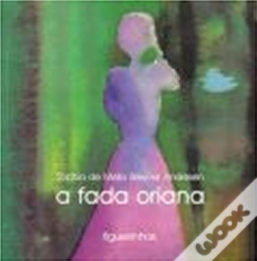

**Autor** : Pessoa que inventa e escreve a história.

**Editor(a):** Empresa que publica a obra em forma de livro.

**Ilustrador**: Artista que cria desenhos ou pinturas que acompanham a história.

* Antes de iniciares o estudo da obra “**A Fada Oriana**”, observa atentamente o livro e reponde.

1.Qual é o título do livro?

_______________________________________________________________

2. Quem é o(a) autor(a)?

_______________________________________________________________

3. Quem é o ilustrador?

_______________________________________________________________

4. O que faz um ilustrador?

______________________________________________________________________________________________________________________________

5. Qual é a editora deste livro?  
___________________________________________________

* Assinala com uma (X) a opção correta

A ilustração da capa é …

… a preto e branco. … a cores.

* Em poucas linhas faz uma pequena descrição da capa.

__________________________________________________________________________________________________________________________________________________________________________________________________________________________________________________________________________________________________________________________________________________________________________________________

* Observa o livro e preenche:

Antes de entrares na história, que outras informações te são dadas para além das contidas na capa, na contracapa e na lombada.

Data da publicação__________________

Edição­­­­­­­­­­­­­­­­­­____________________________

Local da publicação_________________

* Sobre a história, o que pensas?
* O título parece-te interessante?

______________________________________________________________________________________________________________________

* Qual é a palavra do título que te parece mais interessante?

______________________________________________________________________________________________________________________

* Depois de leres o título, do que pensas que fala o livro?

______________________________________________________________________________________________________________________